"Азаматтық хал актілерін тіркеу және апостильдеу мәселелері бойынша мемлекеттік қызметтердің регламенттерін бекіту туралы" Қазақстан Республикасы Әділет министрінің 2014 жылғы 30 қаңтардағы № 36 бұйрығына өзгерістер мен толықтырулар енгізу туралы
Күшін жойған
Қазақстан Республикасы Әділет министрінің 2014 жылғы 19 маусымдағы № 215 бұйрығы. Қазақстан Республикасының Әділет министрлігінде 2014 жылы 4 шілдеде № 9568 тіркелді. Күші жойылды - Қазақстан Республикасы Әділет министрінің 2015 жылғы 30 маусымдағы № 367 бұйрығымен
Ескерту. Күші жойылды - ҚР Әділет министрінің 30.06.2015 № 367 (алғашқы ресми жарияланған күнінен кейін күнтізбелік он күн өткен соң қолданысқа енгізіледі) бұйрығымен.
«Мемлекеттік көрсетілетін қызметтердің стандарттары мен регламенттерін әзірлеу жөніндегі қағиданы бекіту туралы» Қазақстан Республикасы Экономика және бюджеттік жоспарлау министрінің 2013 жылғы 14 тамыздағы № 249 бұйрығына өзгерістер мен толықтырулар енгізу туралы» Қазақстан Республикасы Экономика және бюджеттік жоспарлау министрінің бұйрығына сәйкес, БҰЙЫРАМЫН:
1. «Азаматтық хал актілерін тіркеу және апостильдеу мәселелері бойынша мемлекеттік қызметтердің регламенттерін бекіту туралы» Қазақстан Республикасы Әділет министрінің 2014 жылғы 30 қаңтардағы № 36 бұйрығына (Нормативтік құқықтық актілерді мемлекеттік тіркеу тізілімінде № 9114 тіркелген, «Әділет» ақпараттық-құқықтық жүйесінде 2014 жылғы 4 наурызда жарияланған) мынадай өзгерістер мен толықтырулар енгізілсін:
«Тууды тіркеу, оның ішінде азаматтық хал актілерінің жазбаларына өзгерістер, толықтырулар мен түзетулер енгізу» Мемлекеттік қызмет регламенті:
мынадай мазмұндағы 15-тармақпен толықтырылсын:
«15. Көрсетілетін қызметті берушінің құрылымдық бөлімшелерінің (жұмыскерлерінің) мемлекеттік қызмет көрсету процесіндегі рәсімдерінің (іс-қимылдарының), өзара іс-қимылдары кезектілігінің егжей-тегжейлі сипаттамасы, сондай-ақ, мемлекеттік қызмет көрсету процесіндегі өзге көрсетілетін қызмет берушілермен және (немесе) халыққа қызмет көрсету орталықтарымен өзара іс-қимыл тәртібінің және ақпараттық жүйелерді қолдану тәртібінің сипаттамасы осы Регламенттің 3-қосымшасына сәйкес мемлекеттік қызмет көрсетудің бизнес-процестерінің анықтамалығында келтірілген.»;
осы бұйрықтың 1-қосымшасына сәйкес редакцияда 3-қосымшамен толықтырылсын;
«Неке қиюды (ерлі-зайыптылықты) тіркеу тіркеу, оның ішінде азаматтық хал актілерінің жазбаларына өзгерістер, толықтырулар мен түзетулер енгізу» Мемлекеттік қызмет регламенті:
7-тармақтың сегізінші бөлігі мынадай редакцияда жазылсын:
«Көрсетілетін қызметті беруші мамандарының рәсімдері кезектілігінің сипаттамасы осы Регламентке 1-қосымшаға сәйкес кестеде келтірілген.»;
келесі мазмұндағы 8-тармақмен толықтырылсын:
«8. Көрсетілетін қызметті берушінің құрылымдық бөлімшелерінің (жұмыскерлерінің) мемлекеттік қызмет көрсету процесіндегі рәсімдерінің (іс-қимылдарының), өзара іс-қимылдары кезектілігінің егжей-тегжейлі сипаттамасы, сондай-ақ, мемлекеттік қызмет көрсету процесіндегі өзге көрсетілетін қызмет берушілермен және (немесе) халыққа қызмет көрсету орталықтарымен өзара іс-қимыл тәртібінің және ақпараттық жүйелерді қолдану тәртібінің сипаттамасы осы Регламенттің 2-қосымшасына сәйкес мемлекеттік қызмет көрсетудің бизнес-процестерінің анықтамалығында келтірілген.»;
қосымшаның оң жақ жоғары бұрышы мынадай редакцияда жазылсын:
«Неке қиюды (ерлі-зайыптылықты) тіркеу тіркеу,
оның ішінде азаматтық хал актілерінің
жазбаларына өзгерістер, толықтырулар мен
түзетулер енгізу» Мемлекеттік қызмет
регламентіне 1-қосымша»;
осы бұйрықтың 2-қосымшасына сәйкес 2-қосымшамен толықтырылсын;
«Азаматтық хал актілерін тіркеу туралы қайтадан куәліктер немесе анықтамалар беру» Мемлекеттік қызмет регламенті:
мынадай мазмұндағы 14-тармақпен толықтырылсын:
«14. Көрсетілетін қызметті берушінің құрылымдық бөлімшелерінің (жұмыскерлерінің) мемлекеттік қызмет көрсету процесіндегі рәсімдерінің (іс-қимылдарының), өзара іс-қимылдары кезектілігінің егжей-тегжейлі сипаттамасы, сондай-ақ, мемлекеттік қызмет көрсету процесіндегі өзге көрсетілетін қызмет берушілермен және (немесе) халыққа қызмет көрсету орталықтарымен өзара іс-қимыл тәртібінің және ақпараттық жүйелерді қолдану тәртібінің сипаттамасы осы Регламенттің 3-қосымшасына сәйкес мемлекеттік қызмет көрсетудің бизнес-процестерінің анықтамалығында келтірілген.»;
осы бұйрықтың 3-қосымшасына сәйкес 3-қосымшамен толықтырылсын;
«Әке болуды анықтауды тіркеу, оның ішінде азаматтық хал актілері жазбаларына өзгерістер, толықтырулар мен түзетулер енгізу» Мемлекеттік қызмет регламенті:
10-тармақ мынадай редакцияда жазылсын:
«10. Көрсетілетін қызметті беруші мамандарының рәсімдері кезектілігінің сипаттамасы осы Регламентке 1-қосымшаға сәйкес кестеде келтірілген.»;
мынадай мазмұндағы 11-тармақпен толықтырылсын:
«11. Көрсетілетін қызметті берушінің құрылымдық бөлімшелерінің (жұмыскерлерінің) мемлекеттік қызмет көрсету процесіндегі рәсімдерінің (іс-қимылдарының), өзара іс-қимылдары кезектілігінің мәтіндік кестелік сипаттамасы осы Регламенттің 2-қосымшасында келтірілген.»;
қосымшаның оң жақ жоғары бұрышы мынадай редакцияда жазылсын:
«Әке болуды анықтауды тіркеу, оның
ішінде азаматтық хал актілері жазбаларына
өзгерістер, толықтырулар мен түзетулер
енгізу» Мемлекеттік қызмет регламентіне
1-қосымша»;
осы бұйрықтың 4-қосымшасына сәйкес 2-қосымшамен толықтырылсын;
«Атын, әкесінің атын, тегін ауыстыруды тіркеу, оның ішінде азаматтық хал актілері жазбаларына өзгерістер, толықтырулар мен түзетулер енгізу» Мемлекеттік қызмет регламенті:
мынадай мазмұндағы 14-тармақпен толықтырылсын:
«14. Көрсетілетін қызметті берушінің құрылымдық бөлімшелерінің (жұмыскерлерінің) мемлекеттік қызмет көрсету процесіндегі рәсімдерінің (іс-қимылдарының), өзара іс-қимылдары кезектілігінің егжей-тегжейлі сипаттамасы, сондай-ақ, мемлекеттік қызмет көрсету процесіндегі өзге көрсетілетін қызмет берушілермен және (немесе) халыққа қызмет көрсету орталықтарымен өзара іс-қимыл тәртібінің және ақпараттық жүйелерді қолдану тәртібінің сипаттамасы осы Регламенттің 3-қосымшасына сәйкес мемлекеттік қызмет көрсетудің бизнес-процестерінің анықтамалығында келтірілген»;
осы бұйрықтың 5-қосымшасына сәйкес редакцияда 3-қосымшамен толықтырылсын;
«Азаматтық хал актілерінің жазбаларын қалпына келтіру» Мемлекеттік қызмет регламенті:
мынадай мазмұндағы 14-тармақпен толықтырылсын:
«14. Көрсетілетін қызметті берушінің құрылымдық бөлімшелерінің (жұмыскерлерінің) мемлекеттік қызмет көрсету процесіндегі рәсімдерінің (іс-қимылдарының), өзара іс-қимылдары кезектілігінің егжей-тегжейлі сипаттамасы, сондай-ақ, мемлекеттік қызмет көрсету процесіндегі өзге көрсетілетін қызмет берушілермен және (немесе) халыққа қызмет көрсету орталықтарымен өзара іс-қимыл тәртібінің және ақпараттық жүйелерді қолдану тәртібінің сипаттамасы осы Регламенттің 3-қосымшасына сәйкес мемлекеттік қызмет көрсетудің бизнес-процестерінің анықтамалығында келтірілген.»;
осы бұйрықтың 6-қосымшасына сәйкес редакцияда 3-қосымшамен толықтырылсын:
«Қайтыс болуды тіркеу, оның ішінде азаматтық хал актілері жазбаларына өзгерістер, толықтырулар мен түзетулер енгізу» Мемлекеттік қызмет регламентінде:
мынадай мазмұндағы 14-тармақпен толықтырылсын:
«14. Көрсетілетін қызметті берушінің құрылымдық бөлімшелерінің (жұмыскерлерінің) мемлекеттік қызмет көрсету процесіндегі рәсімдерінің (іс-қимылдарының), өзара іс-қимылдары кезектілігінің егжей-тегжейлі сипаттамасы, сондай-ақ, мемлекеттік қызмет көрсету процесіндегі өзге көрсетілетін қызмет берушілермен және (немесе) халыққа қызмет көрсету орталықтарымен өзара іс-қимыл тәртібінің және ақпараттық жүйелерді қолдану тәртібінің сипаттамасы осы Регламенттің 3-қосымшасына сәйкес мемлекеттік қызмет көрсетудің бизнес-процестерінің анықтамалығында келтірілген.»;
осы бұйрықтың 7-қосымшасына сәйкес редакцияда 3-қосымшамен толықтырылсын;
«Бала асырап алуды тіркеу, оның ішінде азаматтық хал актілері жазбаларына өзгерістер, толықтырулар мен түзетулер енгізу» Мемлекеттік қызмет регламенті:
мынадай мазмұндағы 10-тармақпен толықтырылсын:
«10. Көрсетілетін қызметті беруші мамандарының рәсімдері кезектілігінің сипаттамасы осы Регламентке 1-қосымшаға сәйкес кестеде келтірілген.»;
мынадай мазмұндағы 11-тармақпен толықтырылсын:
«11. Көрсетілетін қызметті берушінің құрылымдық бөлімшелерінің (жұмыскерлерінің) мемлекеттік қызмет көрсету процесіндегі рәсімдерінің (іс-қимылдарының), өзара іс-қимылдары кезектілігінің мәтіндік кестелік сипаттамасы осы Регламенттің 2-қосымшасында келтірілген.»;
қосымшаның оң жақ жоғары бұрышы мынадай редакцияда жазылсын:
«Бала асырап алуды тіркеу, оның ішінде
азаматтық хал актілері жазбаларына өзгерістер,
толықтырулар мен түзетулер енгізу» Мемлекеттік
қызмет регламентіне 1-қосымша»;
осы бұйрықтың 8-қосымшасына сәйкес 2-қосымшамен толықтырылсын;
«Некені (ерлі-зайыптылықты) бұзуды тіркеу, оның ішінде азаматтық хал актілері жазбаларына өзгерістер, толықтырулар мен түзетулер енгізу» Мемлекеттік қызмет регламенті:
мынадай мазмұндағы 15-тармақпен толықтырылсын:
«15. Көрсетілетін қызметті берушінің құрылымдық бөлімшелерінің (жұмыскерлерінің) мемлекеттік қызмет көрсету процесіндегі рәсімдерінің (іс-қимылдарының), өзара іс-қимылдары кезектілігінің егжей-тегжейлі сипаттамасы, сондай-ақ, мемлекеттік қызмет көрсету процесіндегі өзге көрсетілетін қызмет берушілермен және (немесе) халыққа қызмет көрсету орталықтарымен өзара іс-қимыл тәртібінің және ақпараттық жүйелерді қолдану тәртібінің сипаттамасы осы Регламенттің 3-қосымшасына сәйкес мемлекеттік қызмет көрсетудің бизнес-процестерінің анықтамалығында келтірілген.»;
осы бұйрықтың 9-қосымшасына сәйкес 3-қосымшамен толықтырылсын;
«Қазақстан Республикасының әділет органдарынан және өзге мемлекеттік органдарынан, сондай-ақ нотариустардан шығатын ресми құжаттарға апостиль қою» мемлекеттік қызмет регламенті:
мынадай мазмұндағы 13-тармақпен толықтырылсын:
«13. Көрсетілетін қызметті берушінің құрылымдық бөлімшелерінің (жұмыскерлерінің) мемлекеттік қызмет көрсету процесіндегі рәсімдерінің (іс-қимылдарының), өзара іс-қимылдары кезектілігінің егжей-тегжейлі сипаттамасы, сондай-ақ, мемлекеттік қызмет көрсету процесіндегі өзге көрсетілетін қызмет берушілермен және (немесе) халыққа қызмет көрсету орталықтарымен өзара іс-қимыл тәртібінің және ақпараттық жүйелерді қолдану тәртібінің сипаттамасы осы Регламенттің 3-қосымшасына сәйкес мемлекеттік қызмет көрсетудің бизнес-процестерінің анықтамалығында келтірілген.»;
осы бұйрықтың 10-қосымшасына сәйкес редакцияда 3-қосымшамен толықтырылсын.
2. Осы бұйрықтың орындалуын бақылау Қазақстан Республикасы Әділет министрлігі Тіркеу қызметі және құқықтық көмек көрсету комитетінің төрағасы Б.Ш. Әбішевке жүктелсін.
3. Тіркеу қызметі және құқықтық көмек көрсету комитеті заңнамамен белгіленген тәртіппен осы бұйрықты мемлекеттік тіркеуді және ресми жариялауды қамтамасыз етсін.
4. Осы бұйрық алғашқы ресми жарияланған күнінен кейін күнтізбелік он күн өткен соң қолданысқа енгізіледі.
Қазақстан Республикасының
Әділет министрі Б. Имашев
Қазақстан Республикасы Әділет министрінің
2014 жылғы 19 маусымдағы бұйрығына 1-қосымша
«Тууды тіркеу, оның ішінде азаматтық хал актілерінің
жазбаларына өзгерістер, толықтырулар мен түзетулер енгізу»
мемлекеттік қызмет регламентіне 3-қосымша
Мемлекеттік қызмет көрсету бизнес-процесстерінің
АНЫҚТАМАСЫ
«Тууды тіркеу, оның ішінде азаматтық хал актілерінің
жазбаларына өзгерістер, толықтырулар мен түзетулер енгізу»
(көрсетілетін мемлекеттік қызметтің атауы)
*Қызмет уәкілетті орган арқылы көрсетілгенде
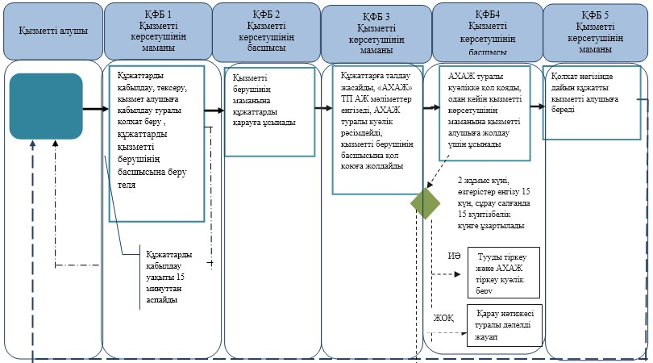
*Халыққа қызмет көрсету арқылы көрсетілгенде
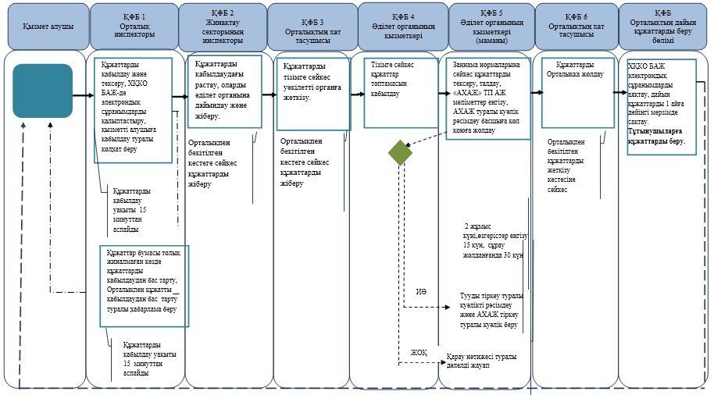
*Қызмет Электронды үкімет порталы арқылы көрсетілгенде
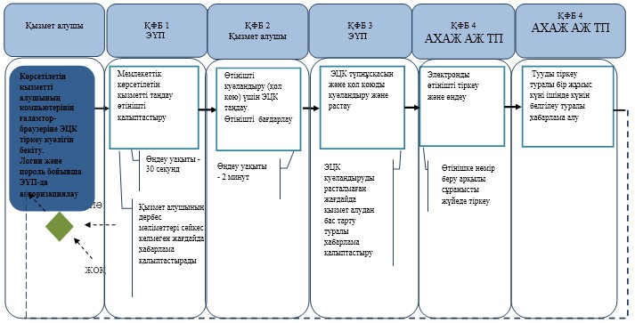
** Қызметті электронды түрде Халыққа қызмет көрсету орталықтары арқылы көрсеткенде
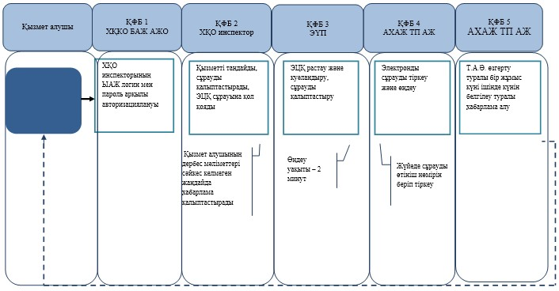
Қазақстан Республикасы Әділет министрінің
2014 жылғы 19 маусымдағы бұйрығына 2-қосымша
«Неке қиюды тіркеу, оның ішінде азаматтық хал
актілерінің жазбаларына өзгерістер, толықтырулар
мен түзетулер енгізу»
мемлекеттік қызмет регламентіне 2-қосымша
Мемлекеттік қызмет көрсету бизнес-процесстерінің
АНЫҚТАМАСЫ
«Неке қиюды (ерлі-зайыптылықты) тіркеу, оның ішінде азаматтық хал
актілері жазбаларына
өзгерістер, толықтырулар мен түзетулер енгізу»
(көрсетілетін мемлекеттік қызметтің атауы)
*Қызмет уәкілетті орган арқылы көрсетілгенде
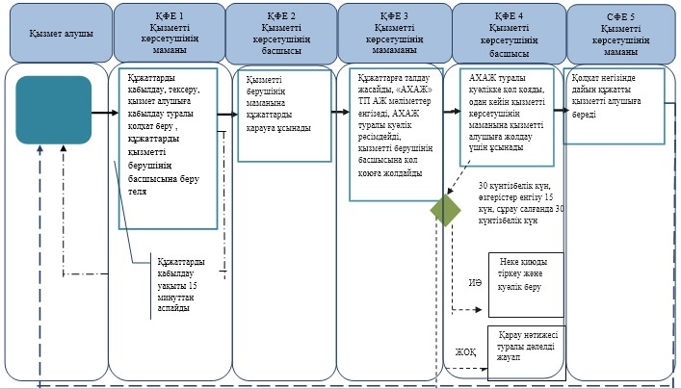
*Қызмет Электронды үкімет порталы арқылы көрсетілгенде
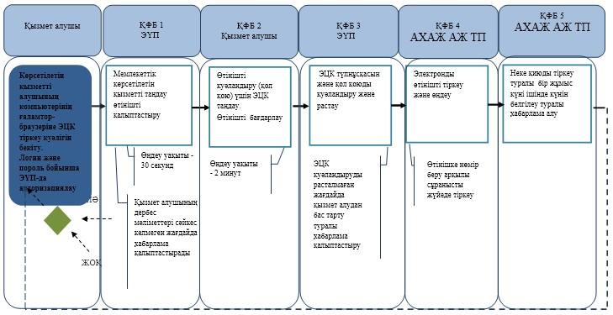
** Қызметті электронды түрде Халыққа қызмет көрсету орталықтары арқылы көрсеткенде
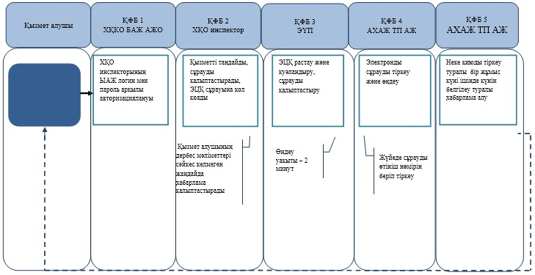
*ҚФБ – Құрылымдық-функционалдық бірлік: қызмет берушінің (жұмыскерлердің) құрылымдық бөлімшелерінің, халыққа қызмет көрсету орталығының, «электрондық үкімет» веб-порталының өзара әрекеттестігі;
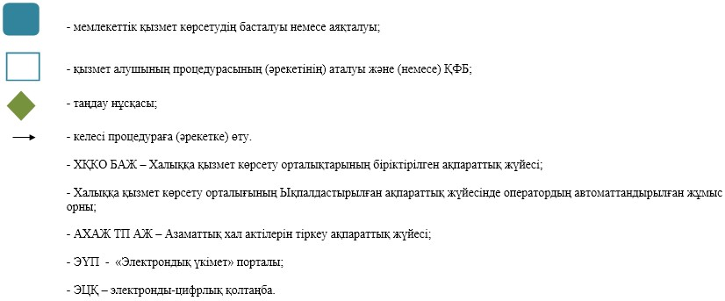
Қазақстан Республикасы Әділет министрінің
2014 жылғы 19 маусымдағы бұйрығына 3-қосымша
«Азаматтық хал актілерін тіркеу туралы қайтадан куәліктер
немесе анықтамалар беру» мемлекеттік қызмет
регламентіне 3-қосымша
Мемлекеттік қызмет көрсету бизнес-процесстерінің
АНЫҚТАМАСЫ
«Азаматтық хал актілерін тіркеу туралы қайтадан куәліктер немесе анықтамалар беру» (көрсетілетін мемлекеттік қызметтің атауы)
*Халыққа қызмет көрсету арқылы көрсетілгенде
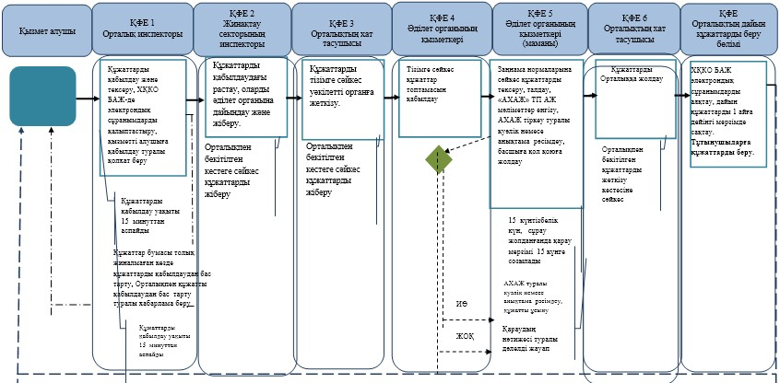
*Қызмет Электронды үкімет порталы арқылы көрсетілгенде
Ескерту:Қызмет 2008 жылдан бері «АХАЖ» ТП АЖ-де тіркелген акт жазбалары бойынша көрсетіледі
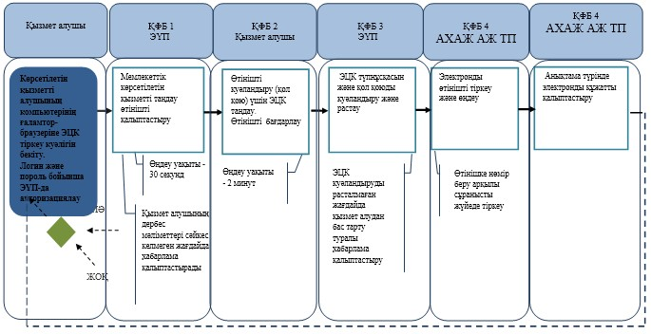
**Қызмет электронды түрде Халыққа қызмет көрсету орталықтары арқылы көрсеткенде
Ескерту: Қызмет 2008 жылдан бері «АХАЖ» ТП АЖ-де тіркелген акт жазбалары бойынша көрсетіледі
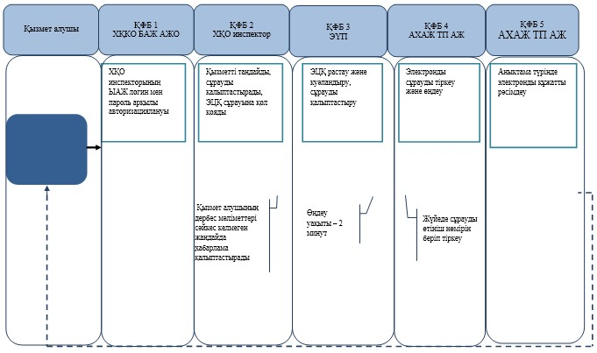
*ҚФБ – Құрылымдық-функционалдық бірлік: қызмет берушінің (жұмыскерлердің) құрылымдық бөлімшелерінің, халыққа қызмет көрсету орталығының, «электрондық үкімет» веб-порталының өзара әрекеттестігі;
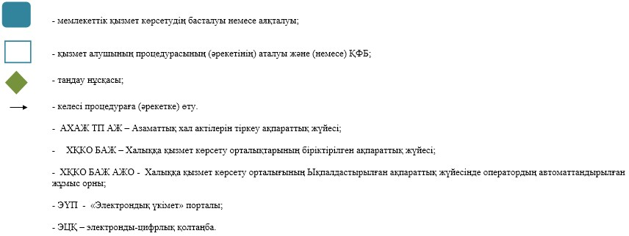
Қазақстан Республикасы Әділет министрінің
2014 жылғы 19 маусымдағы бұйрығына 4-қосымша
«Әке болуды анықтауды тіркеу, оның ішінде
азаматтық хал актілері жазбаларына өзгерістер,
толықтырулар мен түзетулер енгізу»
мемлекеттік қызмет регламентіне 2-қосымша
Мемлекеттік қызмет көрсету бизнес-процесстерінің
АНЫҚТАМАСЫ
«Әке болуды анықтауды тіркеу, оның ішінде азаматтық хал актілері
жазбаларына өзгерістер, толықтырулар мен түзетулер енгізу»
(көрсетілетін мемлекеттік қызметтің атауы)
*Қызмет тек уәкілетті орган арқылы көрсетіледі
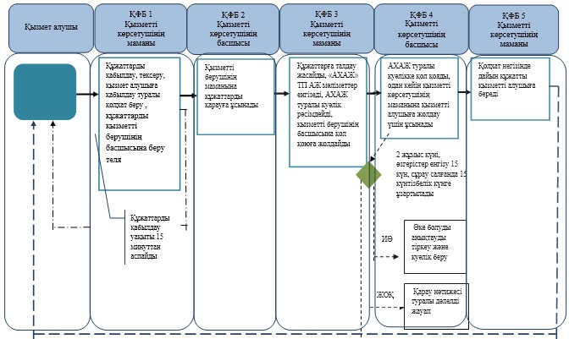
*ҚФБ – Құрылымдық-функционалдық бірлік: қызмет берушінің (жұмыскерлердің) құрылымдық бөлімшелерінің, халыққа қызмет көрсету орталығының, «электрондық үкімет» веб-порталының өзара әрекеттестігі;
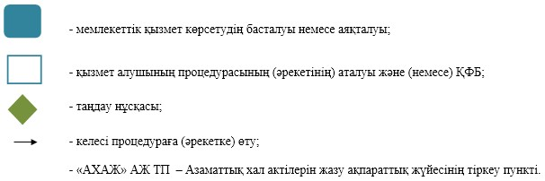
Қазақстан Республикасы Әділет министрінің
2014 жылғы 19 маусымдағы бұйрығына 5-қосымша
«Атын, әкесінің атын, тегін ауыстыруды тіркеу,
оның ішінде азаматтық хал актілерінің жазбаларына өзгерістер,
толықтырулар мен түзетулер енгізу» мемлекеттік
қызмет регламентіне 3-қосымша
Мемлекеттік қызмет көрсету бизнес-процесстерінің
АНЫҚТАМАСЫ
«Атын, әкесінің атын, тегін ауыстыруды тіркеу, оның ішінде азаматтық
хал актілерінің жазбаларына өзгерістер, толықтырулар мен түзетулер
енгізу» (көрсетілетін мемлекеттік қызметтің атауы)
*Қызмет уәкілетті орган арқылы көрсетілгенде
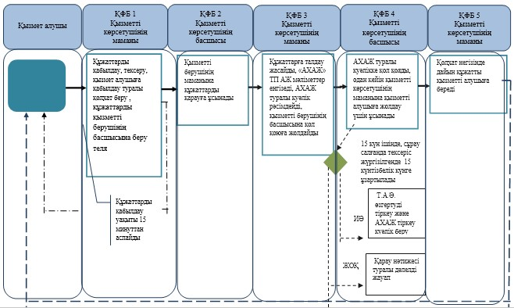
*Халыққа қызмет көрсету арқылы көрсетілгенде
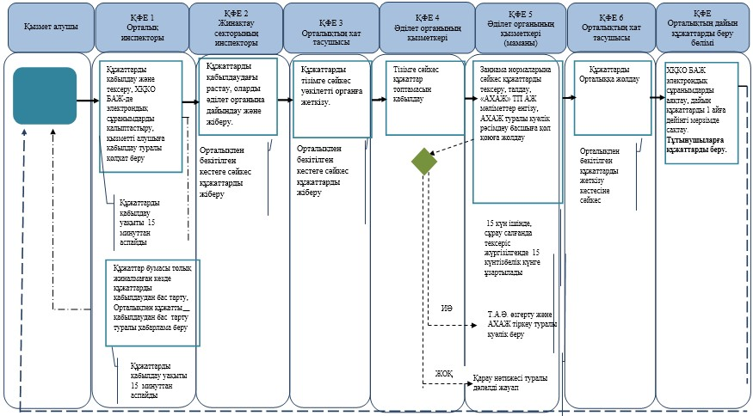
*Қызмет Электронды үкімет порталы арқылы көрсетілгенде
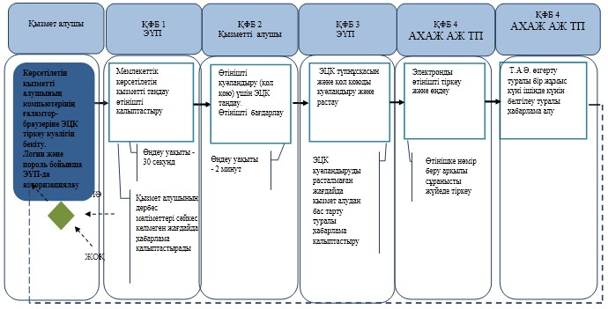
**Қызмет электронды түрде Халыққа қызмет көрсету орталықтары арқылы көрсеткенде
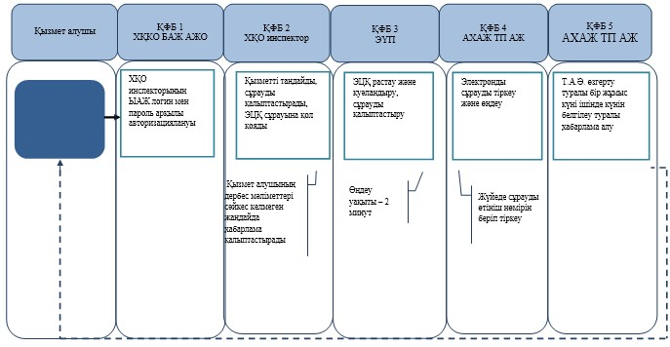
*ҚФБ – Құрылымдық-функционалдық бірлік: қызмет берушінің (жұмыскерлердің) құрылымдық бөлімшелерінің, халыққа қызмет көрсету орталығының, «электрондық үкімет» веб-порталының өзара әрекеттестігі;
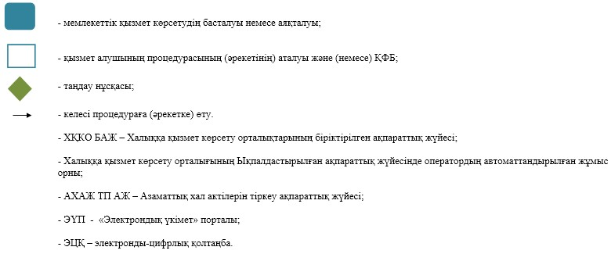
Қазақстан Республикасы Әділет министрінің
2014 жылғы 19 маусымдағы бұйрығына 6-қосымша
«Азаматтық хал актілерінің жазбаларын қалпына келтіру»
мемлекеттік қызмет регламентіне 3-қосымша
Мемлекеттік қызмет көрсету бизнес-процесстерінің
АНЫҚТАМАСЫ
«Азаматтық хал актілерінің жазбаларын қалпына келтіру»
(көрсетілетін мемлекеттік қызметтің атауы)
*Қызмет уәкілетті орган арқылы көрсетілгенде
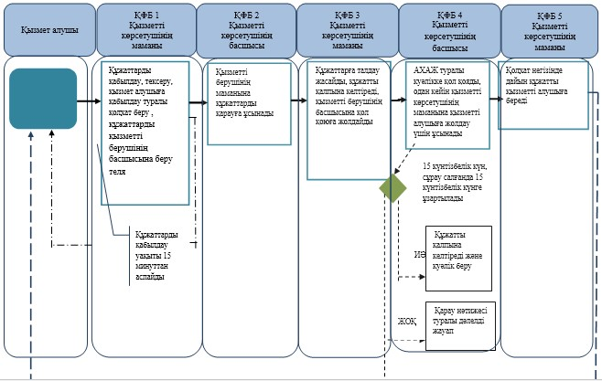
*Халыққа қызмет көрсету арқылы көрсетілгенде
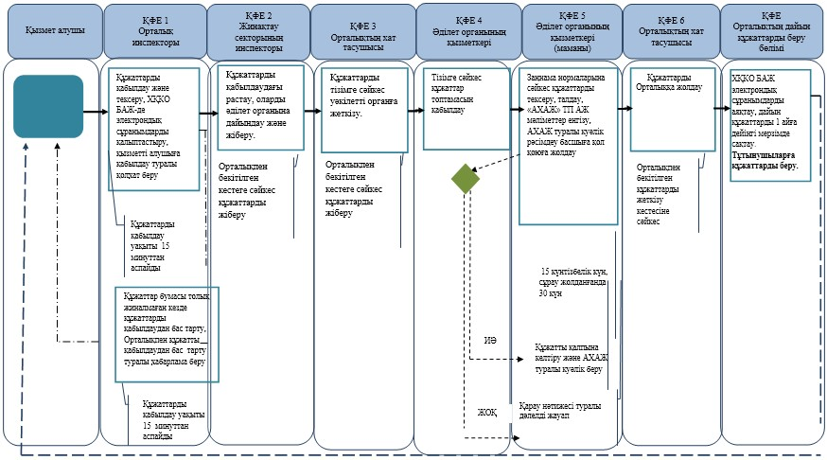
*ҚФБ – Құрылымдық-функционалдық бірлік: қызмет берушінің (жұмыскерлердің) құрылымдық бөлімшелерінің, халыққа қызмет көрсету орталығының, «электрондық үкімет» веб-порталының өзара әрекеттестігі;
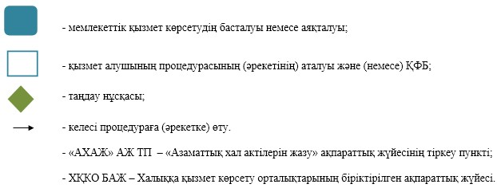
Қазақстан Республикасы Әділет министрінің
2014 жылғы 19 маусымдағы бұйрығына 7-қосымша
«Қайтыс болуды тіркеу, оның ішінде
азаматтық хал актілерінің жазбаларына
өзгерістер, толықтырулар мен түзетулер енгізу»
мемлекеттік қызмет регламентіне 3-қосымша
Мемлекеттік қызмет көрсету бизнес-процесстерінің
АНЫҚТАМАСЫ
«Қайтыс болуды тіркеу, оның ішінде азаматтық хал актілерінің
жазбаларына өзгерістер, толықтырулар мен түзетулер енгізу»
(көрсетілетін мемлекеттік қызметтің атауы)
*Қызмет уәкілетті орган арқылы көрсетілгенде
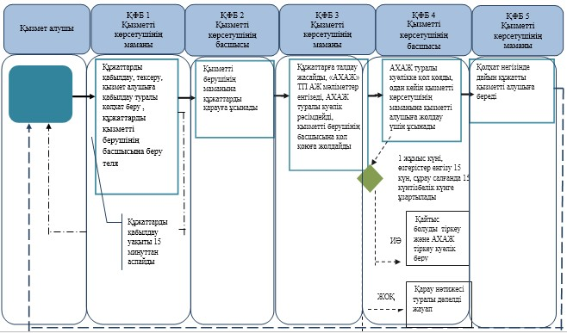
*Халыққа қызмет көрсету арқылы көрсетілгенде
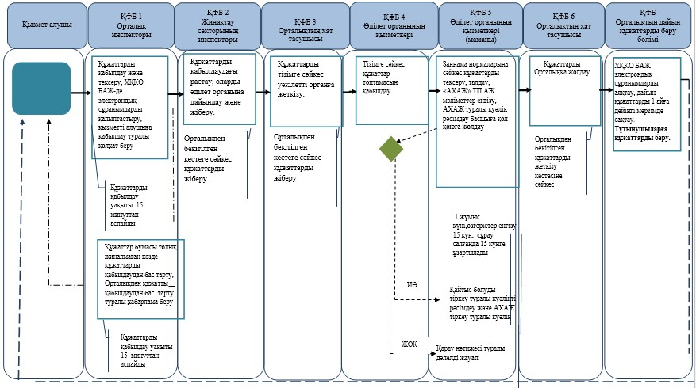
*ҚФБ – Құрылымдық-функционалдық бірлік: қызмет берушінің (жұмыскерлердің) құрылымдық бөлімшелерінің, халыққа қызмет көрсету орталығының, «электрондық үкімет» веб-порталының өзара әрекеттестігі;
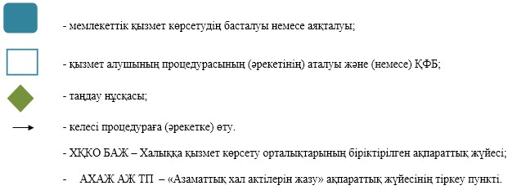
Қазақстан Республикасы Әділет министрінің
2014 жылғы 19 маусымдағы бұйрығына 8-қосымша
«Бала асырап алуды тіркеу, оның ішінде азаматтық хал актілерінің
жазбаларына өзгерістер, толықтырулар мен түзетулер енгізу» мемлекеттік қызмет регламентіне 2-қосымша
Мемлекеттік қызмет көрсету бизнес-процесстерінің
АНЫҚТАМАСЫ
«Бала асырап алуды тіркеу, оның ішінде азаматтық хал актілерінің
жазбаларына өзгерістер, толықтырулар мен түзетулер енгізу»
(көрсетілетін мемлекеттік қызметтің атауы)
*Қызмет тек уәкілетті орган арқылы көрсетілгенде
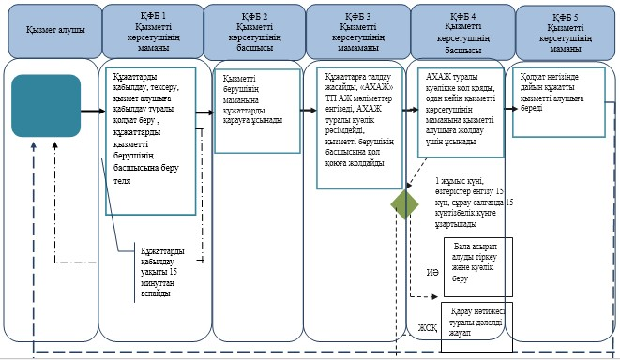
*ҚФБ – Құрылымдық-функционалдық бірлік: қызмет берушінің (жұмыскерлердің) құрылымдық бөлімшелерінің, халыққа қызмет көрсету орталығының, «электрондық үкімет» веб-порталының өзара әрекеттестігі;
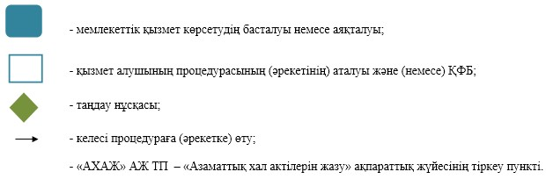
Қазақстан Республикасы Әділет министрінің
2014 жылғы 19 маусымдағы бұйрығына 9-қосымша
«Некені (ерлі-зайыптылықты) бұзуды тіркеу,
оның ішінде азаматтық хал актілері жазбаларына өзгерістер,
толықтырулар мен түзетулер енгізу»
мемлекеттік қызмет регламентіне 3-қосымша
Мемлекеттік қызмет көрсету бизнес-процесстерінің
АНЫҚТАМАСЫ
«Некені (ерлі-зайыптылықты) бұзуды тіркеу, оның ішінде азаматтық хал
актілері жазбаларына өзгерістер,
толықтырулар мен түзетулер енгізу»
(көрсетілетін мемлекеттік қызметтің атауы)
*Қызмет уәкілетті орган арқылы көрсетілгенде
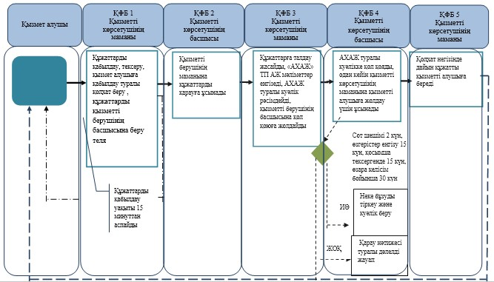
*Халыққа қызмет көрсету арқылы көрсетілгенде
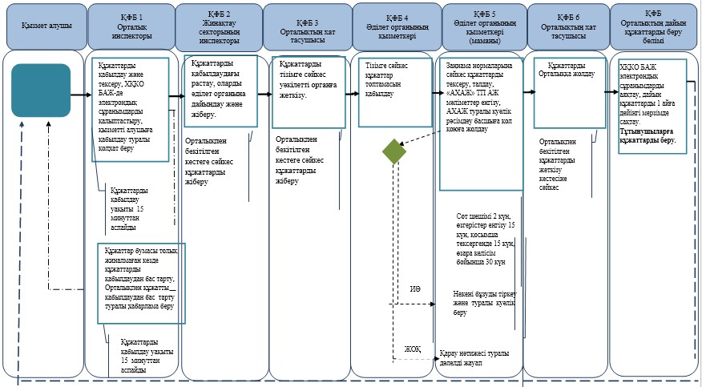
*Қызмет Электронды үкімет порталы арқылы көрсетілгенде
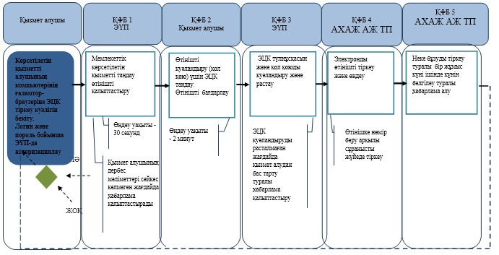
**Қызметті электронды түрде Халыққа қызмет көрсету орталықтары арқылы көрсетілгенде
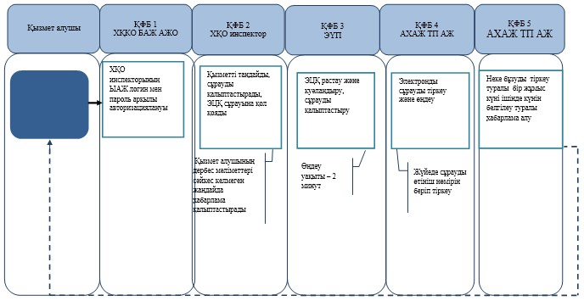
*ҚФБ – Құрылымдық-функционалдық бірлік: қызмет берушінің (жұмыскерлердің) құрылымдық бөлімшелерінің, халыққа қызмет көрсету орталығының, «электрондық үкімет» веб-порталының өзара әрекеттестігі;
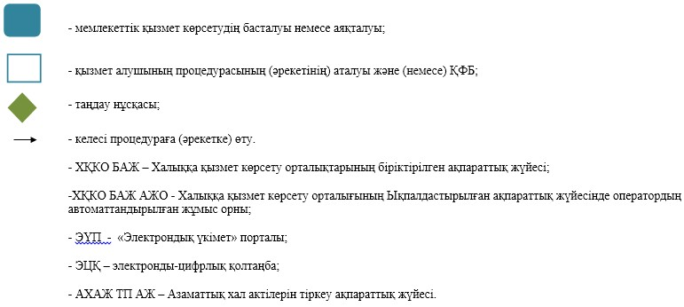
Қазақстан Республикасы Әділет министрінің
2014 жылғы 19 маусымдағы бұйрығына 10-қосымша
«Қазақстан Республикасының әділет органдарынан
және өзге мемлекеттік органдарынан,
сондай-ақ нотариустардан шығатын ресми
құжаттарға апостиль қою» мемлекеттік қызмет
регламентіне 3-қосымша
Мемлекеттік қызмет көрсету бизнес-процесстерінің
АНЫҚТАМАСЫ
«Қазақстан Республикасының әділет органдарынан және өзге мемлекеттік
органдарынан, сондай-ақ нотариустардан шығатын ресми құжаттарға
апостиль қою» (көрсетілетін мемлекеттік қызметтің атауы)
*Халыққа қызмет көрсету арқылы көрсетілгенде
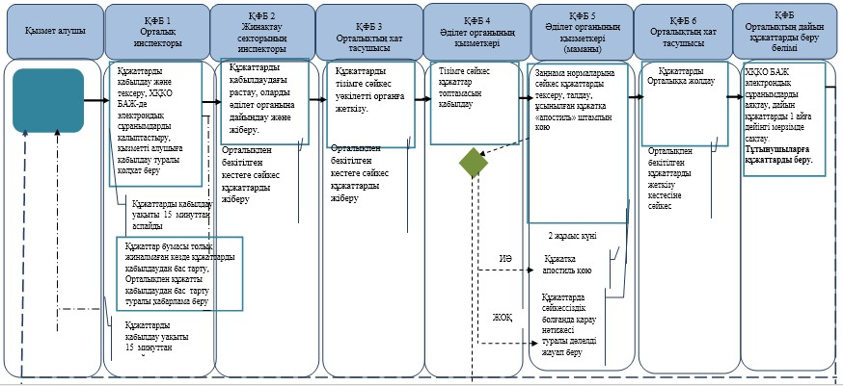
*Қызмет Электронды үкімет порталы арқылы көрсетілгенде
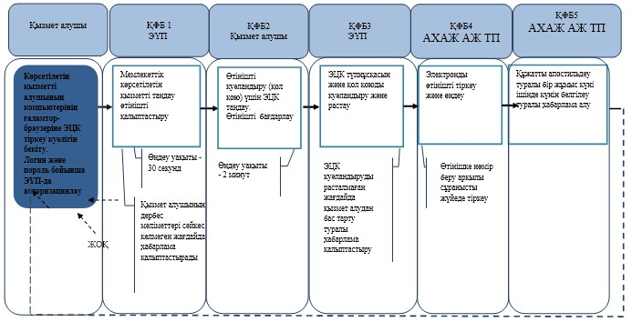
**Қызметті электронды түрде Халыққа қызмет көрсету орталықтары арқылы көрсетілгенде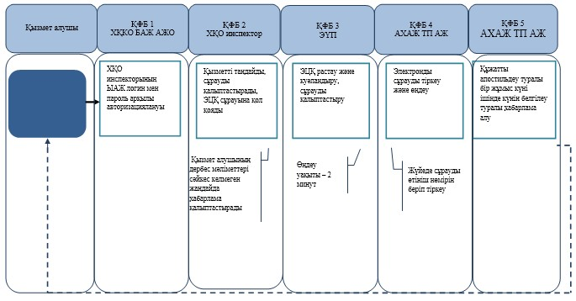
*ҚФБ – Құрылымдық-функционалдық бірлік: қызмет берушінің (жұмыскерлердің) құрылымдық бөлімшелерінің, халыққа қызмет көрсету орталығының, «электрондық үкімет» веб-порталының өзара әрекеттестігі;
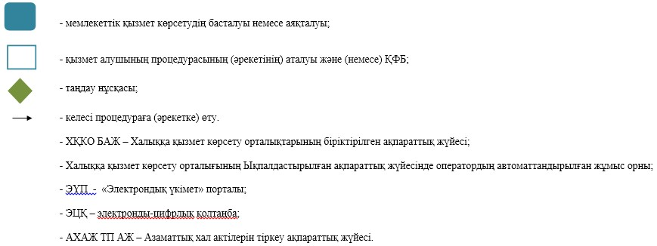

© 2012. Қазақстан Республикасы Әділет министрлігінің «Қазақстан Республикасының Заңнама және құқықтық ақпарат институты» ШЖҚ РМК

